令和6年4月 日
大阪府立枚方支援学校
同窓会会員の皆様
同窓会会長
大阪府立枚方支援学校同窓会係

令和６年度同窓会総会のお知らせ

桜の花も盛りを過ぎ、吹く風も暖かく感じられる季節となりました。同窓会会員のみなさま、お元気でお過ごしでしょうか。
さて、本年度の同窓会総会を下記のとおり開催いたしますので、ご参加ください。
なお、総会後に懇親会を行います。

記

１．日時 令和６年5月12日（日）
10時～12時00分
２．内容 総会・懇親会

＊ 総会への出欠確認は、以下どちらかの方法でお願いします。
① googleフォーム：スマホ、タブレット機器などで下のQRコードを読み取り、ご回答ください。
その場合、返信用はがきの投函は不要です。

googleフォームが難しい方は
② 同封の返信用はがき：必要事項を書いて、投函してください。

＊ 出欠の返信は準備の都合上、 ５月８日(金) までにお願いします。（ハガキの場合は必着）
＊ 出席の返信後、出席できなくなった場合は、 同窓会係へご連絡ください。
＊ 当日は体育館での活動となりますので、体育館シューズと下靴を入れる袋をご持参ください。

○ 本校各行事における同窓会受付については本校ホームページにてご確認ください。
○ 令和５年度より総会の案内送付は、卒業後５年以内の方のみとしています。
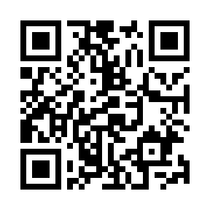
大阪府立枚方支援学校
Tel 072-805-2731
高等部同窓会係
後藤、寺嶋、石田

※5～9期の皆さんにお送りした案内文について、一部（黄色部分と削除済み）誤りがありましたので訂正してお詫びいたします。

